Martes
29
de Junio

Segundo de Primaria
Matemáticas

Trazando figuras geométricas

Aprendizaje esperado: Construye y describe figuras y cuerpos geométricos.

Énfasis: Reproduce figuras empleando una retícula cuadriculada.

Explora la idea de ángulo recto como característica de cualquier cuadrado o rectángulo.

¿Qué vamos a aprender?

Reproducirás figuras empleando una retícula cuadriculada y también, explorarás la idea de ángulo recto como característica de cualquier cuadrado o rectángulo.

¿Qué hacemos?

Abre tú libro de matemáticas segunda grado en la página 114 y 115

Iniciarás la sesión jugando a “Pescar figuras geométricas” si observas tu libro hay un cubo, trabajarás con distintas figuras geométricas.

Pon mucha atención a los ejercicios de tu libro de texto específicamente en las páginas que se te mencionaron.

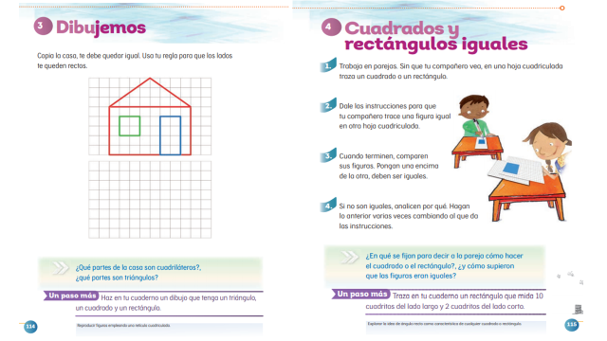
https://libros.conaliteg.gob.mx/P2MAA.htm?#page/114
https://libros.conaliteg.gob.mx/P2MAA.htm?#page/115

La figura que representaras en tu cuadricula es un cuadrado.

Recuerda, ¿Cuál es una característica de los cuadrados?

“Todas sus aristas tienen la misma longitud”

Es importante que al trazar el cuadrado todos sus lados o aristas tengan la misma cantidad de cuadritos, ya que cada una de sus aristas tiene la misma cantidad de cuadritos y, por lo tanto, tu figura es un cuadrado.

- Un trapecio, pero ¿Cómo vas a reproducir esa figura?

Recordemos que el trapecio tiene dos aristas de la misma longitud y las otras dos son de diferente longitud, qué te parece si lo trazo en la retícula para que veas como son sus aristas.
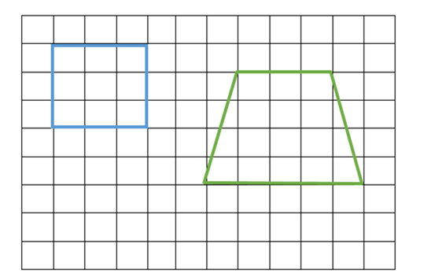
La arista de arriba es más pequeña que la de abajo; y las aristas de los lados tienen la misma longitud.

Qué te parece si cuentas la cantidad de cuadritos que abarca cada arista para que las niñas y los niños puedan darse cuenta de lo que acabas de descubrir.

¿Sabes que con las figuras geométricas podemos crear nuestros propios dibujos? como pueden ser casas, payasos, castillos, trenes y un sin fin de cosas. Vamos a ver el video de una compañera de segundo año que realizó un castillo utilizando figuras geométricas.
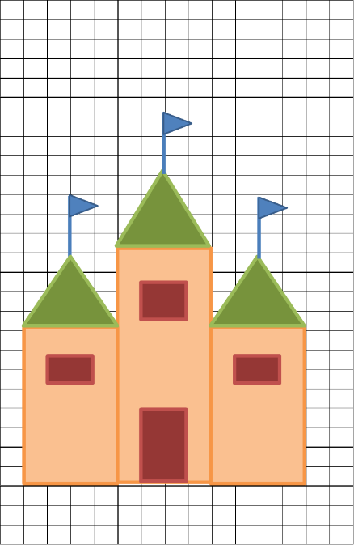

Pues fíjate que la compañera de segundo nos envió su dibujo y tú vas a reproducirlo en la retícula que está en el pizarrón. El reto será que el dibujo que tú traces debe de tener la misma cantidad de cuadritos que el original. Para apoyarte aquí está el dibujo original que nos enviaron, únicamente trazarás la torre de en medio.

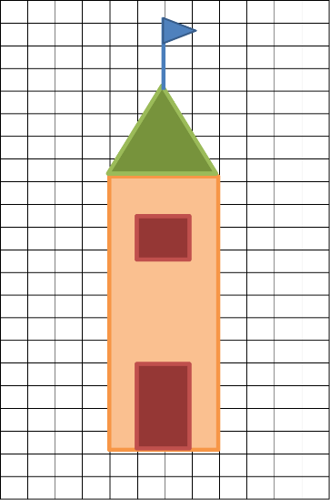
Ahora vamos a contar si la longitud de las aristas son iguales que el dibujo original y para darnos cuenta si son correctos, tendremos que contar la cantidad de cuadritos que tiene cada arista. La primera figura es un rectángulo y un par de aristas debe de tener 12 cuadritos y el otro par de aristas cuatro cuadritos, por lo tanto, te quedó igual.

Ahora vamos por la puerta que es otro rectángulo, tiene 4 cuadritos en un par de aristas y dos cuadritos en el otro par.

Así como tú realizaste en tu retícula el dibujo del castillo, tenemos dos compañeras de segundo que nos enviaron sus dibujos que realizaron.

Observa con atención los siguientes videos.

- Video. Casa.
https://youtu.be/FAdaR1mzsmU

- Video. Castillo.
https://youtu.be/TBw6_XIMZYY

- Video. Tren.
https://youtu.be/E2JnB_Rb-to

¿Qué te parecieron los dibujos que realizaron las niñas y los niños?

Notaste que, con figuras geométricas como el triángulo, rectángulo y cuadrado, podemos realizar muchos dibujos, pero siempre respetando las características que tiene cada figura geométrica.

Ahora vamos a utilizar un cubo que en cada una de sus caras tiene las características de una figura geométrica, que nos servirán para trazar en la retícula la figura indicada.

Después cada uno dirá el nombre de esa figura geométrica que trazó. Qué te parece si empiezas tú.

La cara del cubo dice “Traza una figura geométrica con cuatro aristas, cada una de ellas medirá 5 cuadritos de longitud”.

Vas a utilizar esta escuadra para trazar la figura que te salió en la retícula del pizarrón.

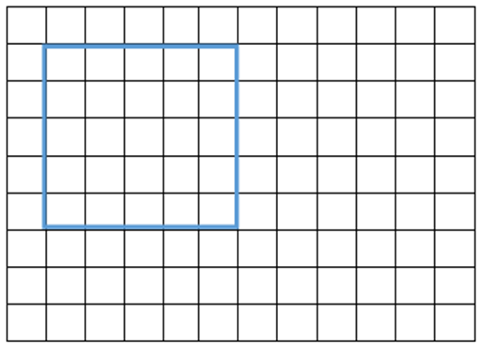

Es un cuadrado, porque todas sus aristas tienen la misma longitud. Cada arista mide uno, dos, tres, cuatro y cinco cuadritos.

La cara del cubo dice “Traza una figura que tenga tres aristas. Cada arista debe de tener de longitud 4 cuadritos”.

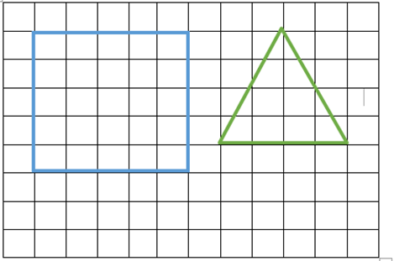

La figura que trazaste es un triángulo y antes de trazarlo sabías que era un triángulo porque únicamente tiene tres aristas.

Para terminar esta sesión es importante que observes algunas figuras como el rectángulo y el cuadrado tiene como características similares que un ángulo recto.

Hoy aprendiste que cada figura tiene sus propias características y una de ellas es la longitud de cada una de sus aristas, las cuales hace que sea diferente una figura de otra.

El Reto de Hoy:

Traza en una retícula cuadrada como la de tú libreta de Matemáticas, diferentes figuras geométricas como: cuadriláteros o triángulos.

Si te es posible consulta otros libros y comenta el tema de hoy con tu familia.

¡Buen trabajo!

Gracias por tu esfuerzo.

Para saber más:
Lecturas

https://libros.conaliteg.gob.mx/P2MAA.htm

